Din start m-am diferentiat fata de ceilalti colegi prin faptul ca am ales C++ in locul unei pagini web. Asta deoarece mi se pare mult mai usor sa fac o lucrare complexa despre ceva in care am deja 3-4 ani de experienta decat intr-un „limbaj” proaspat studiat.

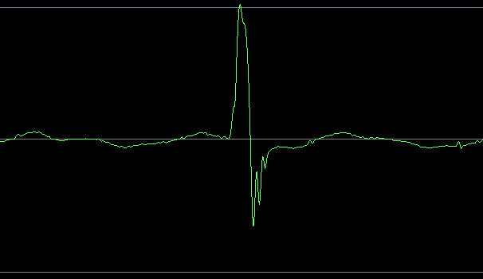Si cum nicio tema nu vine asa, fara o sursa de inspiratie, am pornit si eu de la ceva deja existent si care face acelasi lucru, poate chiar mai bine. Programul se numeste foobar2000, este gratuit, il recomand, si, spre deosebire de al meu, suporta o gramada de tipuri de fisiere, este muuuuult mai bine optimizat si are mai multe optiuni. Toate bune si frumoase, pana ajungem la fereastra de analiza spectrografica, careia ii lipseste... rigla cu frecvente si rigla cu timpul. Deci, pe scurt, vad spectrograma sunetului, dar nu vad precis, in Hertzi ce frecventa este cea la care ma uit. Si nici secunda la care ma aflu in cadrul fisierului. Pe langa asta, cea mai joasa frecventa, aparuta chiar la baza ecranului, este cea de 50Hz. Pai daca vreau sa vad spectrograma unui tub de orga de tip Dulzian, de 20m lungime, cu frecventa fundamentala 8 Hz? Ii vad doar a 7-a (!) armonica: lucru inacceptabil.

Insa toata treaba cu sunete, frecvente, amplitudini a pornit de la pasiunea mea de a asculta discuri de vinil (da, inca mai exista,

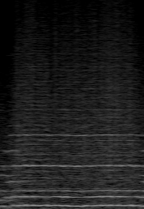 inca se mai folosesc, inca suna mai bine ca digitalul). Cum arata semnalul audio cand discul „pacane”(rezolvat, vezi imaginea 1)? Dar cand cade varful acului in sant? Cum este distorsionat sunetul pe un disc uzat?(treaba complicata: apare zgomot in jurul sunetelor inalte si cu amplitudine mare; vezi a doua imagine).

Sa revenim deci la scopul alegerii acestei teme, si anume analiza spectrometrica a unui fisier audio, adica a amplitudinii fiecarei frecvente la un moment dat. Un prim motiv a fost deci adaugarea unor facilitati la programul mai sus mentionat. Insa asta nu se poate, nu eu l-am facut. Deci, daca nu exista sau exista ceva mai bun dar mi-e lene sa-l caut, de ce sa nu-l fac eu? Un alt motiv a fost lamurirea mea proprie si personala „cum scoti fiecare frecventa dintr-un sir de amplitudini?”. Apoi am dat de asta, formula DFT (Direct Fourier Transform):

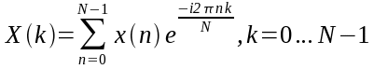

Ok… Inteleg cateva din semnele astea… Deci suma de element din sir inmultit cu… ceva ce am aflat mai tarziu ca e un numar complex (identitatea lui Euler) ce depinde de…numere. Am reusit sa implementez o functie care calculteaza acea suma, insa timpul de executie este imens: lungimea sirului \* numarul de frecvente ce se analizeaza, si nu poate tine pasul cu redarea in timp real a fisierului audio. Asa ca am apelat la FFT (Fast Fourier Transform). In comparatie cu FFT-ul, DFT-ul parea acum ceva extrem de usor de inteles. Am petrecut cateva saptamani incercand sa implementez functia FFT. Dupa ce am reusit, mi-am indreptat atentia asupra altui aspect ingrijorator: viteza mica de afisare a libariei grafice WinBGI. Asa ca am cautat o alta librarie grafica, usor de folosit. Am gasit-o. Dupa 3 luni. A mai durat o saptamana sa o fac sa mearga. Dupa aceea, intr-o saptamana am scris inca de trei ori atata cod cat aveam deja scris.

Iar ultimul motiv pentru care am ales aceasta tema, a fost pentru ca POT. Pot sa evoluez, sa trec cu mult de nivelul a ce se cere la liceu, chiar daca inseamna sa muncesc cu mult in plus. Insa atata timp cat imi face placere sa lucrez la asa ceva, nu voi abandona.